INK
DOSSIÊ DE UNIVERSO
História • Personagens • NPCs
3030 / NOVA SÃO PAULO
PREMISSA
Uma mulher sem memória desperta entre os destroços de uma cidade que foi apagada do mapa. Em seu corpo, uma tinta viva. Em sua mente, a urgência de se vingar.

Guia de continuidade para roteiro, desenho e desenvolvimento visual.
Criação: Diego Horta | Edição de referência: 20 de outubro de 2026

Em 3030, Nova São Paulo é uma metrópole futurista marcada por vigilância, desigualdade e violência institucional. A cidade é comandada por Albus, prefeito e proprietário de fato do município. Seu filho Alpha ocupa o segundo posto de poder e funciona como executor fiel das ordens do pai.
A narrativa começa com INK despertando ferida junto a uma represa poluída, cercada por entulho e ratos. Ela não se lembra de quem é. Sabe apenas que algo terrível aconteceu e sente um impulso de vingança. Uma substância negra cobre seu corpo e parece reagir como um simbionte.
As lembranças retornam em fragmentos: um homem de cabelos pretos, óculos ou lentes vermelhas, olhos luminosos e dois disparos — “Blam, blam”. A imagem é associada a Alpha, mas a memória de INK ainda é incompleta. Uma criatura viscosa a chama de “minha filha”, levantando questões sobre sua origem e sobre a ligação entre os dois.
CONFLITO CENTRAL
A busca de INK por identidade e vingança cruza o regime de Albus, a máquina de repressão da cidade e os vestígios do massacre de Excidium Grajaú.

PERÍODO | MARCO
2026 | A São Paulo anterior ao colapso; lembrança de uma cidade que, em retrospecto, parece um paraíso diante de 3030.
2027 e 2030 | Governos desse período são apontados na história como responsáveis pela destruição da cidade de São Paulo.
Depois da destruição | A resistência foge para o extremo sul. A região passa a ser tratada pelo poder como zona de perigo.
Ascensão da família Albus | A família decreta a execução dos moradores, habitantes e formas de vida daquela região. Soldados humanoides em corpos robóticos realizam o massacre.
3030 | Excidium Grajaú é uma zona morta de ruínas, tristeza e destruição; Nova São Paulo prospera sob o domínio de Albus.

Uma cidade vertical e futurista, mas socialmente degradada. Problemas urbanos e desigualdades são tão severos que fazem a São Paulo de 2026 parecer um paraíso de primeiro mundo. A tecnologia existe em toda parte, mas serve sobretudo ao controle, à polícia e à manutenção do poder.
- Centro de poder: arquitetura monumental, superfícies limpas e dispositivos de vigilância; riqueza concentrada em torno da administração de Albus.
- Periferias e zonas interditadas: infraestrutura quebrada, poluição, violência e comunidades expostas à repressão.
- Excidium Grajaú: restos da antiga cidade no extremo sul; represa contaminada, entulho e bairros destruídos. É a cicatriz material do extermínio.
- Viela das Ratazanas: área de crimes extremos e confronto, onde Bill atua como delegado transferido para Excidium Grajaú.

A HQ combina ficção científica distópica, noir urbano e ação. As referências declaradas pelo autor incluem Æon Flux e a animação de Bruce Timm. Para traduzir essas influências em uma linguagem própria: silhuetas fortes, contornos claros, poses econômicas, sombras chapadas, geometria angular e paletas seletivas. A cidade pode alternar o brilho frio dos setores ricos com a umidade, a ferrugem e os reflexos tóxicos das zonas destruídas.

Função: Protagonista. Mulher que desperta sem lembranças e passa a perseguir a verdade por meio de um desejo intenso de vingança.
Visual: Cabelos curtos pretos com mechas azuis; olhos azul-acinzentados; maquiagem e batom roxos. Usa traje simbionte preto petróleo com reflexos azuis e roxos. A tinta viva pode cobrir o corpo e transformar as unhas em garras.
Presença: Assustada e desorientada no início; a raiva e o instinto de sobrevivência aparecem antes das respostas. O contraste entre vulnerabilidade humana e poder do simbionte sustenta sua presença.
Na história: Sua memória surge em imagens fragmentadas ligadas a um homem de lentes vermelhas e a disparos. A origem, a identidade anterior e a causa da vingança permanecem mistérios da trama.
Cores-chave: Preto petróleo, azul-cobalto, roxo e pontos de luz fria.

Função: Antagonista central. Prefeito e dono de fato de Nova São Paulo; chefe da estrutura política e policial.
Visual: Homem branco de cerca de 60 anos, magro e envelhecido. Rosto frio, sem vida e cruel. Aparência de elite, cabelo grisalho penteado e roupas formais escuras.
Presença: Controlado, calculista e acostumado a tratar a cidade e seus habitantes como propriedade. Sua crueldade é amplificada pela compostura pública.
Na história: A família Albus decretou a execução dos moradores e de todas as formas de vida na região que se tornou Excidium Grajaú. Ele mantém a autoridade sobre a cidade em 3030.
Cores-chave: Carvão, cinza, preto e detalhes discretos de roxo ou metal.

Função: Filho de Albus e número dois no comando. Principal agente pessoal do pai.
Visual: Homem branco de cerca de 40 anos, cabelos pretos penteados, óculos de lentes vermelhas, rosto estreito e barba pontuda. Traje escuro de gola alta, com acentos vermelhos.
Presença: Submisso ao pai e violento quando executa suas ordens; funciona como capanga de alto escalão e imagem pública do poder familiar.
Na história: Aparece como fragmento de memória de INK: figura masculina turva, lentes ou olhos vermelhos e os sons “Blam, blam”. A associação é um gancho narrativo, ainda não uma explicação completa.
Cores-chave: Preto, grafite, vermelho profundo e brilho escarlate nas lentes.

Função: Delegado da Nova São Paulo, ex-militar, transferido para Excidium Grajaú.
Visual: Homem de 40 anos, cabelos pretos curtos, traços marcados e aparência cansada. Visual funcional de investigador/delegado, adaptado a uma zona hostil.
Presença: Experiente e endurecido. Carrega o luto pela perda da família e da esposa. Seu passado militar informa sua disciplina, mas não elimina o peso emocional.
Na história: Seu maior confronto acontece na Viela das Ratazanas, onde ocorrem os piores crimes. A transferência pode colocá-lo no caminho de INK e dos segredos do regime.
Cores-chave: Tons escuros, cinza urbano e detalhes funcionais de identificação policial.

Uma entidade viscosa verde-clara e verde-escura, sem olhos, com dentes afiados e língua longa. Tem presença inquietante e movimentos predatórios. Em uma visão ou encontro de INK, a língua envolve seu rosto e uma voz grave, metálica e viscosa diz: “Acorda, minha filha”.
Relação com INK: aparentemente ligada a ela de forma íntima, mas a natureza da relação ainda está em aberto. “Minha filha” pode ser literal, simbólico ou parte de uma lembrança distorcida.
Função dramática: conecta o poder físico da protagonista a uma origem desconhecida e introduz horror corporal sem revelar cedo demais as respostas.

- Recobre o corpo de INK como tinta negra brilhante, ajustando-se ao traje preto petróleo.
- Permite que as unhas se alonguem e se tornem garras orgânicas durante o combate.
- As transformações devem parecer fluidas e vivas, com reflexos azuis e roxos que mantenham a identidade visual da personagem.

Força de repressão da Nova São Paulo e de Albus. Soldados humanoides instalados em corpos robóticos, usados para patrulhamento e execução de ordens. O desenho estabelecido tem capacete cilíndrico, um sensor ou visor vermelho, articulações mecânicas e armadura escura. Em unidades de controle de multidão, os emissores circulares nos ombros e as luzes azuis de status ajudam a diferenciá-las.

- Agente de repressão: figura humana esguia, terno tático escuro, lentes vermelhas e bastão elétrico. Atua como inimigo comum e patrulheiro.
- Soldado blindado: unidade pesada com capacete de visor vermelho, placas de grafite, escudo e bastão. Ocupa espaço e força o jogador a buscar abertura.
- Caçador cibernético: corpo robótico estreito, sensor óptico vermelho, membros articulados e mãos em forma de garras. Silhueta de perseguidor e inimigo de elite.
Para leitura rápida em cena ou em jogo, a facção de Albus usa preto, grafite, metal frio e vermelho. O vermelho sinaliza autoridade, ameaça e sensores; o azul pode ficar reservado aos indicadores técnicos da polícia robótica.
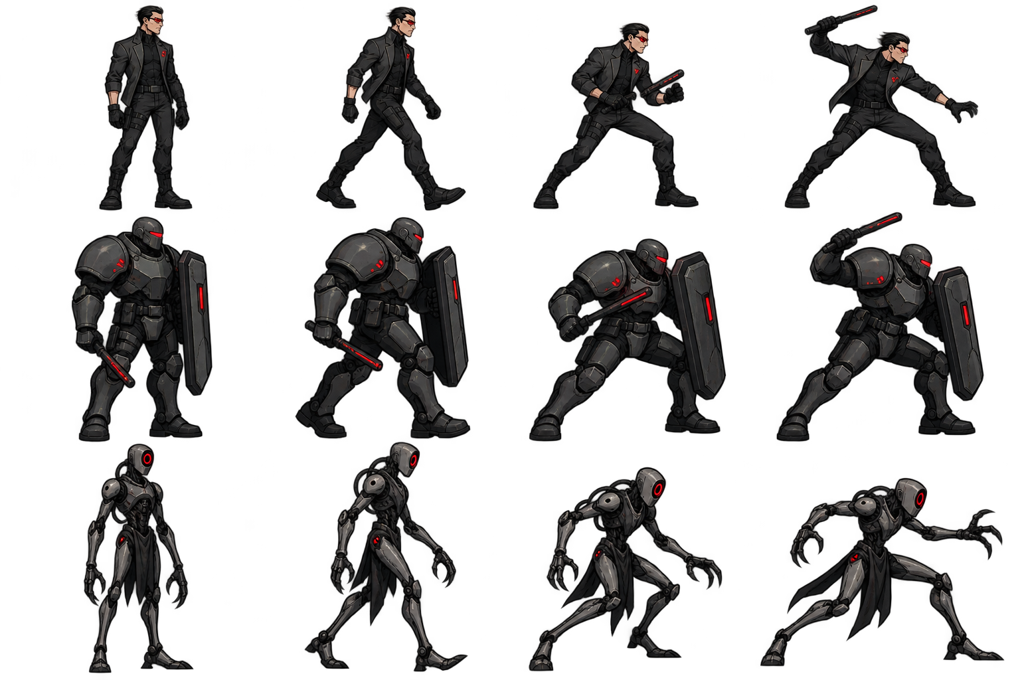
Referência visual: agentes, soldados blindados e caçadores cibernéticos em poses de patrulha e combate.

Quadro 1: Close nos olhos de INK se abrindo, assustados.
Quadro 2: INK ferida jaz à beira de uma represa poluída. Ratos, água contaminada e entulho cercam seu corpo; a cidade arruinada se ergue ao fundo.
Quadro 3: Ela tenta levantar-se. Sangra levemente e tem o corpo coberto por tinta preta.
Quadro 4: Uma dor aguda a atinge. INK leva a mão à cabeça.
Quadro 5: Fragmento turvo de um homem branco de cabelos pretos; luz vermelha nos olhos ou nas lentes. Dois disparos: “Blam, blam”.
Quadro 6: INK abre os olhos. Uma voz fora de quadro pronuncia: “INK...”

Quadro 1: Ainda confusa e com dor, INK escuta um chamado e percebe uma criatura desconhecida.
Quadro 2: A criatura viscosa verde, sem olhos e com dentes afiados, aproxima-se.
Quadro 3: A língua envolve o rosto de INK. Em balão escuro e viscoso, letras brancas: “Acorda, minha filha”. A voz é grave, metálica e viscosa.
Quadro 4: Transição brusca: os olhos de INK se abrem.
Quadro 5: Ela acorda assustada, cai da cama e tenta entender onde está. Pensa: “Onde estou?” e “De quem é esta casa?”

Nome da protagonista | INK, sempre com cabelo preto e azul.
Nome do prefeito | Albus. “Álbum” apareceu como grafia inicial; o nome adotado nas notas posteriores é Albus.
Nome do território morto | Excidium Grajaú.
Criatura | Simbionte verde sem olhos; “minha filha” é uma fala, não uma explicação definitiva.
Inimigo nas lembranças | Alpha é o filho de Albus e usa lentes vermelhas; a memória de INK continua fragmentada.
Bill | Delegado ex-militar, perdeu a família e a esposa; sua zona de maior confronto é a Viela das Ratazanas.
Estilo | Noir futurista, silhuetas claras, ação legível e contraste entre brilho tecnológico e ruína urbana.

- Quem era INK antes de perder a memória e qual acontecimento alimenta sua vingança?
- O homem de lentes vermelhas visto no fragmento é Alpha? O que aconteceu durante os disparos?
- A criatura é o próprio simbionte, uma lembrança, uma entidade externa ou uma mistura dessas possibilidades?
- Por que Bill foi transferido para Excidium Grajaú e como seu caminho cruza o de INK?
- Como a população sobrevivente de Nova São Paulo resiste ao domínio de Albus?
USO DO DOSSIÊ
As descrições registram os fatos já definidos para o universo. Os mistérios ficam assinalados como perguntas de roteiro, para preservar espaço de desenvolvimento.

